**Instrucciones Heroku**

Ingresar a la siguiente Url: <http://psp2-john.herokuapp.com/>

Al iniciar se encuentran dos opciones:

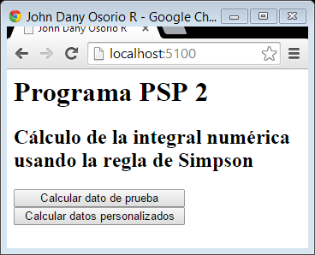

1. Calcular el dato de prueba: Los datos para usados para la prueba que se ilustran en la siguiente tabla:

|  |  |  |  |  |  |
| --- | --- | --- | --- | --- | --- |
| **Test** | | | | **Expected Value** | **Actual Value** |
| ***x*** | ***dof*** | ***E*** | ***Segmentos*** | ***p*** | ***p*** |
| 0 to x= 1.1 | 9 | 0.000001 | 10 | 0.35006 | 0.35006 |

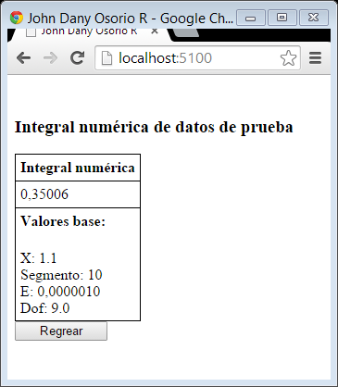

1. Calcular datos personalizados: permite ingresar los valores manualmente a través del siguiente formulario:

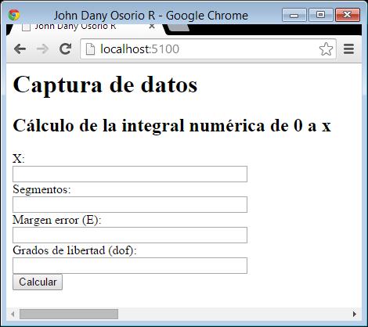

* X: se espera que digite el límite de la integral (valor de tipo doble).
* Segmentos: se espera que digite el número de segmentos a dividir el rango de la integral. Este valor debe ser entero y también un número par.
* Margen de error (E): margen admitido antes de retornar la respuesta. Si no está dentro del margen se recalcula la integral hasta que ésta entre al rango de error.
* Grados de libertad (dof). Se espera que digiten un valor doble.

Ejemplos de valores de prueba

|  |  |  |  |  |  |
| --- | --- | --- | --- | --- | --- |
| **Test** | | | | **Expected Value** | **Actual Value** |
| ***x*** | ***dof*** | ***E*** | ***Segmentos*** | ***p*** | ***p*** |
| 0 to x= 1.1 | 9 | 0.000001 | 10 | 0.35006 | 0.35006 |
| 0 to x= 1.1812 | 10 | 0.000001 | 10 | 0.36757 | 0.36757 |
| 0 to x= 2.750 | 30 | 0.000001 | 10 | 0.49500 | 0.49500 |

A continuación se muestran las imágenes que sustenta la tabla anterior.

